 | COMMUNIQUE DE PRESSE  OCTOBRE ROSE 2016 | 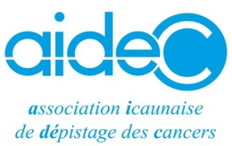

 | Mardi 27 septembre 2016  11 rue Marie Noël - Auxerre | 

Comme chaque année, grâce à un partenariat très important, de nombreuses actions sont organisées dans l’Yonne pour promouvoir le dépistage organisé du cancer du sein.

L’AIDEC, LE COMITE DE L’YONNE DE LA LIGUE CONTRE LE CANCER, EUROPA DONNA, TAB’AGIR, les établissements de soins, de nombreux autres acteurs soutiennent cette solidarité nécessaire à la lutte contre le cancer du sein. Citons sans être exhaustif :
CPAM, ARS, MSA, CREDIT MUTUEL BOURGOGNE et AUXERRE, HARMONIE MUTUELLE, LE CENTRE COMMERCIAL FONTAINES DES CLAIRIONS/GEANT CASINO, LA VILLE D’AUXERRE, RESPI’SANTE, l’AJA MARATHON, GOURMANDE DE FLEURS et PATAPIZZA Aillant s/Tholon, EFFET M’HAIR, PINK, BOUTIQUE ODYSSEA, MAGIC’FORME, ALLIANCE FORM’, LES AMBASSADEURS DES QUARTIERS DE SENS/AVALLON/AUXERRE, FRANCE ADOT 89, ASSOCIATION DES SAUVETEURS-SECOURISTES DE MONETEAU ET L’AUXERROIS, DECATHLON, AUXERREXPO, ESAT LES BROUSSES de Ravières, de nombreux bénévoles.

Entre autres actions, voir le programme des actions d’Octobre Rose, nous insisterons sur la manifestation phare :
Une marche/course ODYSSEA AUXERRE aura lieu le dimanche 16 octobre 2016, de 8 heures à 12 heures à AUXERREXPO. Il s’agit d’une belle aventure festive et solidaire, ce sera la quatrième édition à Auxerre, suite au grand succès de l’an dernier. Un village prévention, composé de 12 stands partenaires, accueillera les participants sur le parvis d’Auxerrexpo, avenue des Plaines de l’Yonne. De nombreuses animations autour de la santé et remise d’une rose aux femmes, de sacs de ravitaillement, feront de cette matinée un moment mémorable. Il est en effet démontré qu’une activité physique sportive régulière de 30 minutes chaque jour réduit le risque de cancer du sein de 30%. Les petits ruisseaux font les grandes rivières : une inscription minimale de 8 € par participant permettra de soutenir la recherche contre le cancer du sein, et les dons collectés seront versés intégralement par le comité de l’Yonne de la Ligue contre le Cancer aux équipes de recherche sélectionnées par le Comité Scientifique National d’Experts de la Ligue nationale contre le cancer. La recherche est en effet, avec le dépistage organisé, le socle de l’amélioration de la guérison. En 2015, grâce à la participation de 3 400 coureurs/marcheurs 26 000 Euros de dons ont ainsi été reversés.

La marche/course ODYSSEA AUXERRE est organisée en partenariat avec AJA MARATHON, AIDEC et RESPISANTE.

Le Cancer du Sein reste le premier cancer chez la femme avec, en 2015, 54 062 nouveaux cas et 12 000 décès (source INCa : « Les cancers en France - Edition 2015 »).

Le dépistage organisé du cancer du sein :

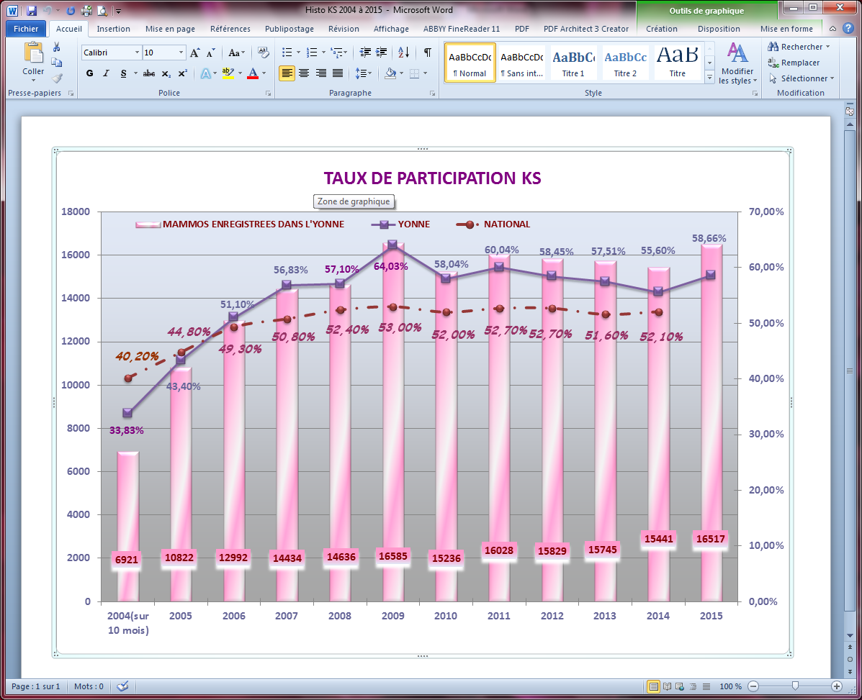

L’AIDEC invite les femmes de 50 à 74 ans, tous les 2 ans, à passer une mammographie.
Les clichés sont relus par un deuxième lecteur qui a reçu une formation spécifique (plus de 1 500 mammographies par an). Cela permet de garantir la qualité du dépistage et de découvrir des cancers du sein à un stade précoce, permettant ainsi d’obtenir un taux de guérison plus important.

Dans l’Yonne, dont la population cible est de 58 000 femmes, le taux de participation au dépistage organisé du cancer du sein dépasse constamment la moyenne nationale depuis 2006.

Depuis 2004 ce taux reste cependant inférieur comme dans tous les départements Français au référentiel Européen de 70%.

Les résultats du dépistage organisé du cancer du sein dans l’Yonne depuis 2007 :

RESULTATS 2007 A 2015 | 2007 | 2008 | 2009 | 2010 | 2011 | 2012 | 2013 | 2014 | 2015  Chiffres provisoires
Négatifs  sUITE L1 | 13 953 | 13 248 | 14 964 | 14 036 | 14 838 | 14 823 | 14 961 | 14 718 | 15 874
EXAMEN POSITIF  SUITE L2 | 125 | 139 | 92 | 90 | 102 | 128 | 101 | 86 | 60
NOMBRE DE Cancers  SUITE L1 | 92 | 110 | 102 | 95 | 128 | 104 | 101 | 82 | 89
NOMBRE DE CANCERS  SUITE L2 | 6 | 13 | 6 | 12 | 8 | 8 | 6 | 4 | 6
NOMBRE TOTAL  DE CANCERS L1 + L2 | 98  6,8°/°° | 123 8,4°/°° | 108  6,5°/°° | 107  7/°° | 136  8,5°/°° | 112  7,1°/°° | 107  6,8°/°° | 86  5,6°/°° | 95

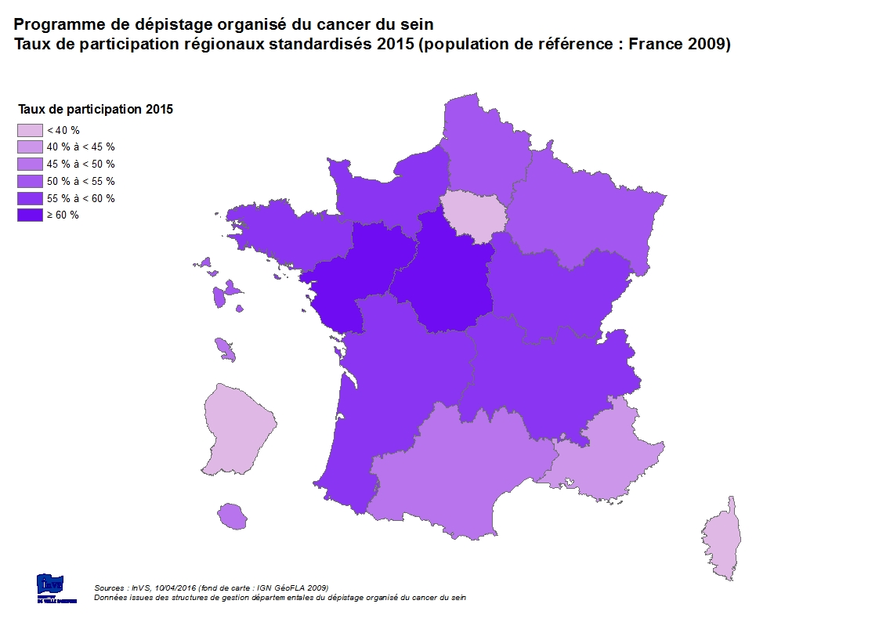

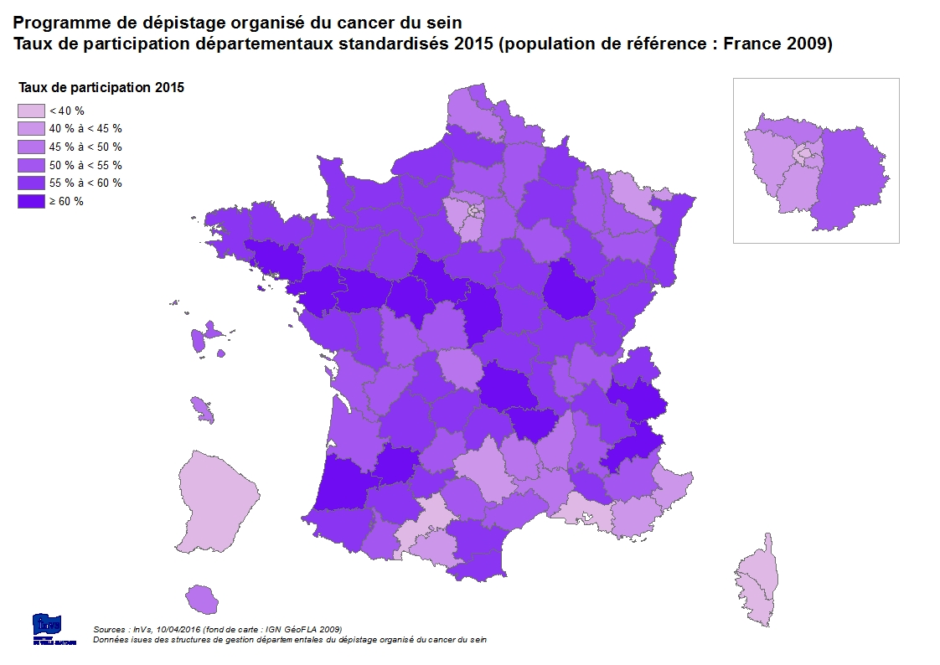

La participation est inégale selon les cantons :

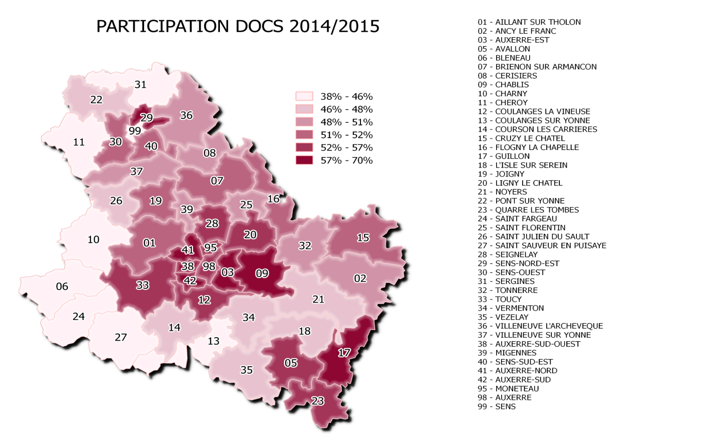

Il est donc important de sensibiliser les femmes sans relâche, sur l’intérêt de ce dépistage.

Si 70% des femmes étaient dépistées tous les 2 ans, le taux de mortalité diminuerait encore plus.

40% DES CANCERS POURRAIENT ETRE EVITES

SI NOUS CHANGEONS NOS COMPORTEMENTS QUOTIDIENS

« 40% des cancers pourraient être évités si nous changeons nos comportements quotidiens. Le savoir, c’est pouvoir agir. »
Le ministère des Affaires sociales et de la Santé et l’Institut national du cancer lancent donc une grande campagne dans les médias nationaux et régionaux, invitant chacun à adopter les gestes quotidiens qui permettent de prévenir les cancers évitables.

4 cancers sur 10 pourraient être évités car ils résultent de l’exposition à des facteurs de risque liés à nos modes de vie : tabac, alcool, alimentation déséquilibrée, manque d’exercice, surpoids, mais aussi UV, pollution de l’air, expositions professionnelles. Ainsi, sur les 355 000 cancers diagnostiqués chaque année en France, environ 140 000 pourraient être évités. La France fait face aujourd’hui à des consommations de tabac et d’alcool très élevées, supérieures à celles de nombreux pays européens. Il est important de se mobiliser pour améliorer cette situation et faire régresser ces deux principaux facteurs de risques de cancers : une baisse significative de la consommation de tabac et d’alcool notamment permettrait de réduire l’incidence des cancers en France.

La campagne d’information lancée aujourd’hui propose des exemples de comportements positifs ancrés dans le quotidien pour montrer à chacun qu’il est possible d’agir : ne pas fumer, éviter l’alcool, bouger plus, manger mieux, autant de gestes de tous les jours qui ont un impact fort sur la santé de chacun, et de tous.

LE TABAC : « NON MERCI, JE NE FUME PLUS ».
Le tabac arrive en tête de toutes les causes de cancers et constitue la première cause de mortalité évitable : en France, le nombre annuel de décès liés au tabac est estimé à 78 000 personnes, dont 47 000 par cancers.
Le tabac est responsable de près de 90 % des cancers du poumon. Ce que l’on sait moins, c’est qu’il est la cause directe, ou un facteur favorisant, de 17 types de cancers : on lui attribue entre 50 et 70 % des cancers des voies aérodigestives supérieures (bouche, larynx, pharynx, œsophage), 40 % des cancers de la vessie et 30 % des cancers du pancréas. Le tabac est aussi impliqué dans le développement des cancers des voies urinaires et du rein, du col de l'utérus, de l'estomac et de certaines leucémies.
Le moyen de prévention le plus efficace est donc de ne pas, ou ne plus, fumer.

L'ALCOOL : « JE VAIS PLUTÔT PRENDRE UN JUS DE FRUITS ».
Plus de 15 000 décès par cancer sont chaque année imputables à l’alcool.
6 localisations de cancers sont concernées : en consommer augmente fortement le risque de développer les cancers de la bouche, du pharynx, larynx, de l’œsophage du côlon-rectum, du sein et du foie.
Ainsi, ce sont près de 80 % des cancers de l’œsophage, 20 % des cancers du côlon et 17 % des cancers du sein qui sont dus à la consommation d’alcool en France.
Il est donc recommandé de limiter, voire d’éviter la consommation d’alcool.

L'EXERCICE PHYSIQUE : « JE PREFERE Y ALLER EN MARCHANT ».
La pratique quotidienne d’une activité physique permet de diminuer le risque de développer de nombreuses maladies chroniques et le risque de cancer pour notamment le cancer du côlon, du sein, du poumon et de l’endomètre. C’est aussi un moyen de limiter la prise de poids, autre facteur de risque de cancer.
Pour les personnes atteintes d’un cancer, les effets bénéfiques de l’exercice physique sont mesurables pendant et après leur traitement, avec une amélioration de la qualité de vie, de la tolérance du traitement et du pronostic.
Pratiquer une activité physique (monter des escaliers, marcher, faire du vélo, nager) au moins 30 minutes par jour permet de se maintenir en forme et de diminuer son risque de cancer.

L'ALIMENTATION : « POUR MOI, CE SERA UNE SALADE ».
De nombreuses études ont mis en évidence l’influence des facteurs nutritionnels sur le risque de cancer.
L’alimentation fait partie des leviers sur lesquels on peut agir pour diminuer ce qui favorise le développement du cancer, ou pour accroître la protection vis-à-vis du risque de cancer.
Les facteurs favorisant ces risques sont principalement l'excès de viandes rouges (bœuf, porc, agneau et mouton, et les préparations en contenant), l’excès de charcuteries, d’aliments gras, salés ou très sucrés.
Les fruits et légumes jouent un rôle protecteur grâce à leur richesse en fibres, en vitamines et en minéraux antioxydants. Les aliments céréaliers complets sont également recommandés.

